Разработка конъюгатов на основе стириловых красителей
Гнездилов В.Д.^{1,2}, Перевозчикова П.С.^{1,2}, Федорова О.А.^{1,2}
Студент, 1 курс магистратуры
¹Российский химико-технологический университет им. Д.И. Менделеева, Москва, Россия
²Институт элементоорганических соединений им А.Н. Несмеянова РАН, Москва, Россия
E-mail: gnezdilovslava@mail.ru
В последнее время большой интерес представляет изучение бифункциональных конъюгатов, содержащих в своем составе два фрагмента, способных выполнять различные функции. В зависимости от свойств, данные соединения могут применяться в медицине для индуцирования белковых взаимодействий, улучшения клеточной визуализации и взаимодействия с ДНК различными способами [1-3].
Целью данной работы является разработка конъюгата 1 следующего строения (Рис. 1, А). С одной стороны, в своем составе он содержит фрагмент стирилового красителя, обладающего сродством к связыванию с молекулой ДНК и демонстрирующего при этом сильное увеличение интенсивности флуоресценции. С другой стороны, в молекуле конъюгата присутствует фотоактивный компонент, который при облучении может приводить к изменению свойств ДНК или разрушать её. Между двумя частями молекулы находится оксиэтиленовый спейсер, повышающий растворимость соединения в воде и разобщающий два фрагмента для возможности протекания внутримолекулярной фотоциклизации.
В процессе работы было выявлено, что в буферном растворе (BPE, рН 7.0) полоса поглощения фрагмента 2 пересекается с флуоресценцией фрагмента 3, что приводит к переносу энергии по Фёрстеру (FRET) (Рис. 1, Б). Благодаря активному переносу энергии, вместо изомеризации незаряженной части при возбуждении на 330 нм, происходит более сильное разгорание флуоресценции заряженного фрагмента 2 на 620 нм (Рис. 1, В). Благодаря данному процессу, целевое соединение может быть применено в качестве флуоресцентной метки.
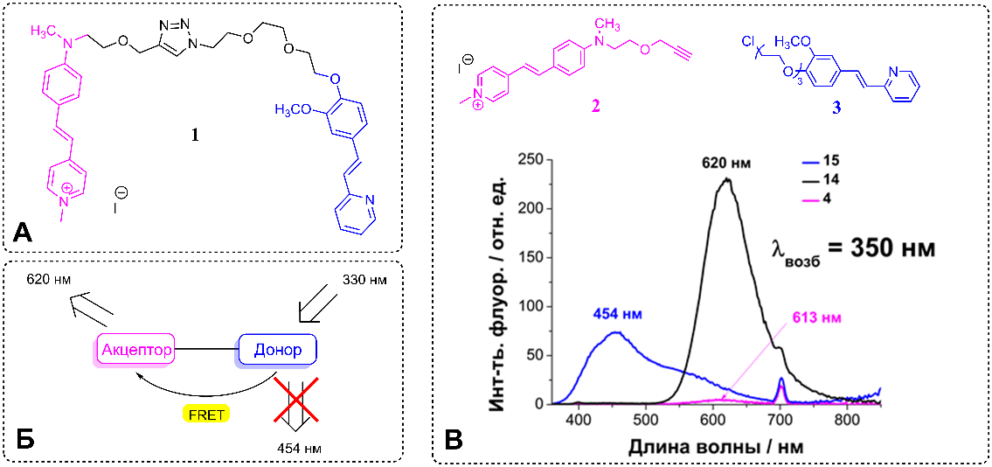
Рис. 1. А Структура конъюгата 1; Б Перенос энергии по Фёрстеру в соединении 1;
В Спектры флуоресценции при длине волны возбуждения 350 нм для соединений 1, 2 и 3 в буферном растворе (рН 7.0)
Работа выполнена при поддержке РНФ (проект № 21-73-20158).
Литература
1. Perevozchikova P.S., Chernikova E.Y., Shepel N.E., Fedorova O.A., Fedorov Y.V. DNA-based assemblies with bischromophoric styryl dye-chromene conjugates and cucurbit[7]uril // Spectrochim. Acta, Part A. 2023. Vol. 286. P. 121971.
2. Larson N., Ghandehari H. Polymeric conjugates for drug delivery // Chem. Mater. 2012. Vol. 24. № 5. P. 840–853.
3. Klahn, P., Brönstrup, M. Bifunctional antimicrobial conjugates and hybrid antimicrobials // Nat. Prod. Rep. 2017. Vol. 34. № 7. P. 832–885.

